BÀI TUYÊN TRUYỀN

🌈 SẴN SÀNG TÂM THẾ CHO TRẺ VÀO LỚP 1 🌈

Hành trang quan trọng giúp trẻ tự tin bước vào môi trường học tập mới

🌻 MỞ ĐẦU
Đối với mỗi đứa trẻ, việc chuyển từ môi trường mầm non lên tiểu học là một bước ngoặt vô cùng quan trọng trong cuộc đời. Nếu như ở trường mầm non, trẻ được học mà chơi – chơi mà học trong không khí nhẹ nhàng, gần gũi thì khi bước vào lớp 1, trẻ sẽ làm quen với môi trường học tập mới có nền nếp, kỷ luật và yêu cầu cao hơn.
Chính vì vậy, việc chuẩn bị tâm thế cho trẻ trước khi vào lớp 1 có ý nghĩa đặc biệt quan trọng. Một tâm thế tốt sẽ giúp trẻ tự tin, mạnh dạn, hào hứng học tập và nhanh chóng hòa nhập với môi trường mới. Ngược lại, nếu trẻ chưa được chuẩn bị đầy đủ về tâm lý và kỹ năng, trẻ có thể cảm thấy lo lắng, sợ hãi, áp lực hoặc chán học.
Chuẩn bị cho trẻ vào lớp 1 không chỉ đơn giản là cho trẻ học trước chữ cái hay tập viết, mà quan trọng hơn là giúp trẻ có tâm lý vững vàng, hình thành kỹ năng tự phục vụ, tính tự lập và niềm yêu thích học tập.

🌸 1. Vì sao cần chuẩn bị tâm thế cho trẻ vào lớp 1?
Lớp 1 là giai đoạn đánh dấu sự thay đổi lớn trong cuộc sống của trẻ:
✅ Thay đổi môi trường học tập
✅ Thay đổi thời gian sinh hoạt
✅ Thay đổi phương pháp học tập
✅ Trẻ phải tập trung và có ý thức hơn trong học tập
✅ Làm quen với nhiều bạn mới, thầy cô mới
Ở trường tiểu học:
- Trẻ phải ngồi học trong thời gian dài hơn
- Có nội quy, nền nếp rõ ràng
- Cần tập trung nghe giảng
- Biết hoàn thành nhiệm vụ học tập
- Nếu không được chuẩn bị trước, nhiều trẻ sẽ:
❌ Lo lắng, sợ đi học
❌ Khóc khi đến lớp
❌ Thiếu tự tin khi giao tiếp
❌ Khó hòa nhập với bạn bè
❌ Nhanh chán nản trong học tập
Vì vậy, việc chuẩn bị tâm thế cho trẻ chính là tạo cho trẻ sự sẵn sàng về:
🌼 Tâm lý
🌼 Kỹ năng
🌼 Thói quen sinh hoạt
🌼 Sự tự tin và niềm vui khi đến trường

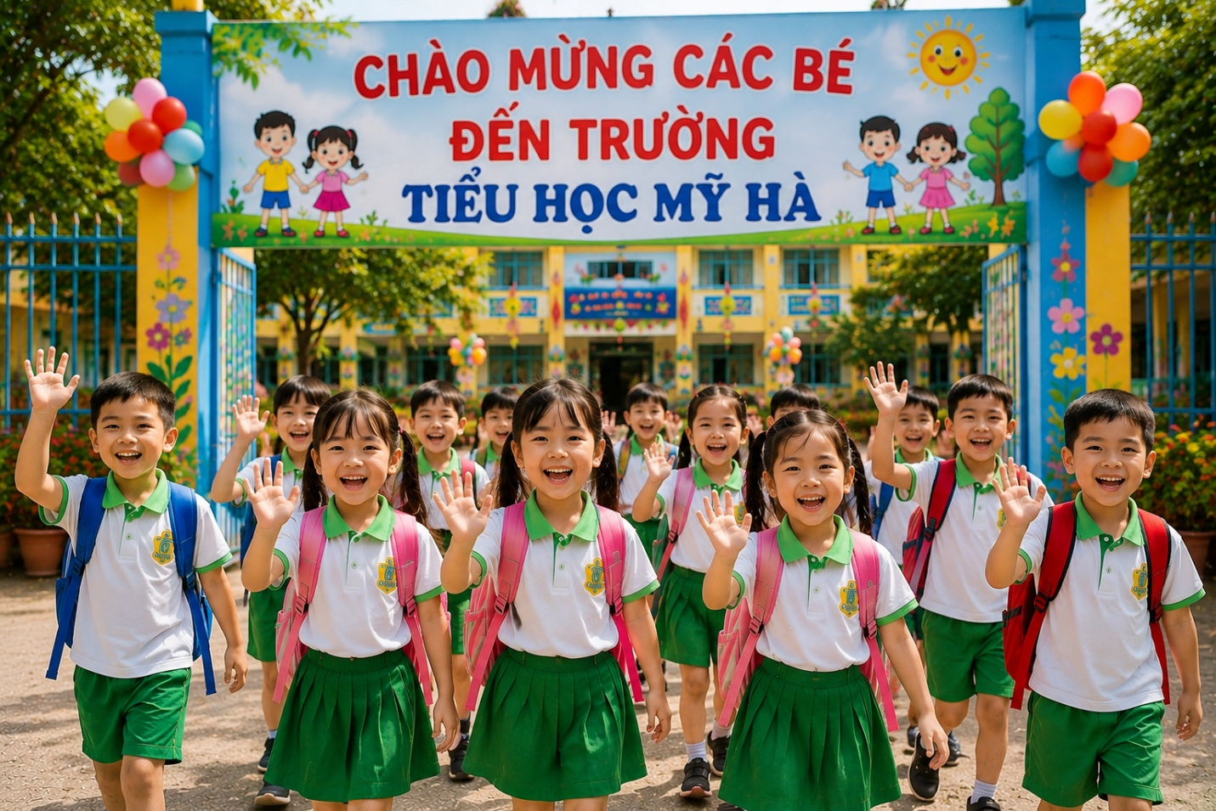
Hình ảnh trẻ vui vẻ trong ngày đầu đến trường
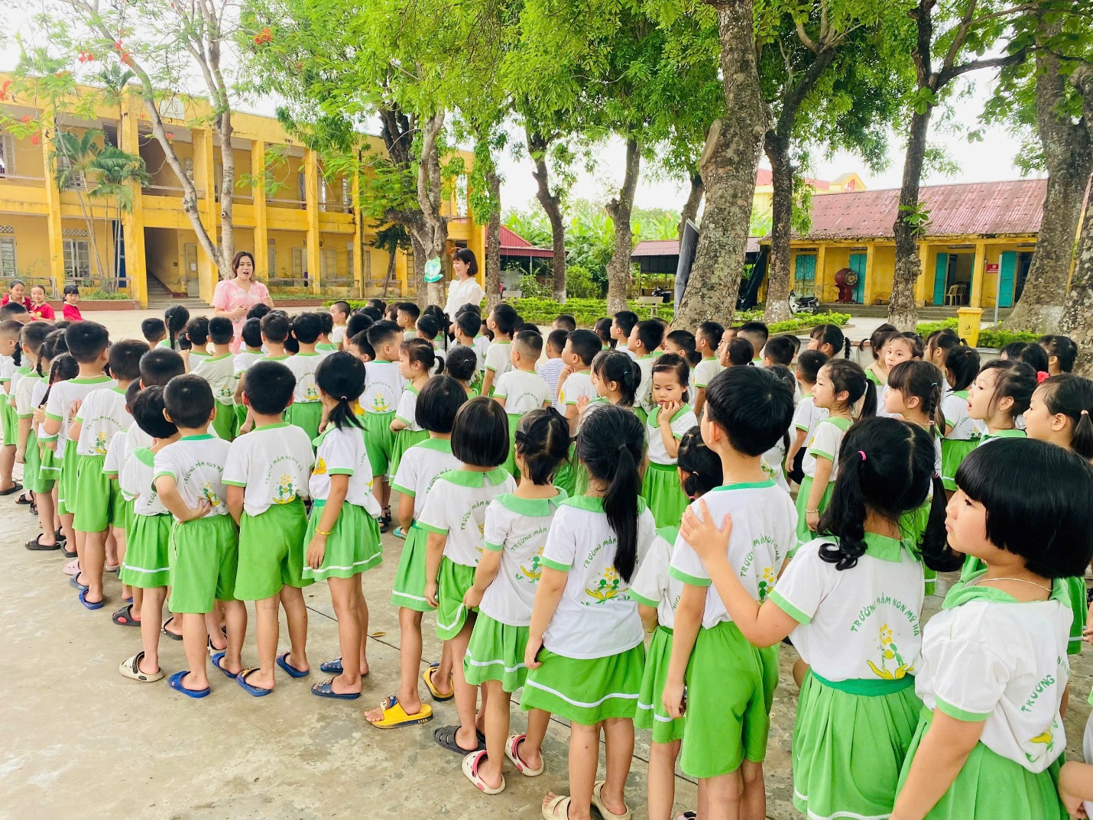
Hình ảnh cô giáo tiểu học đón học sinh lớp 1
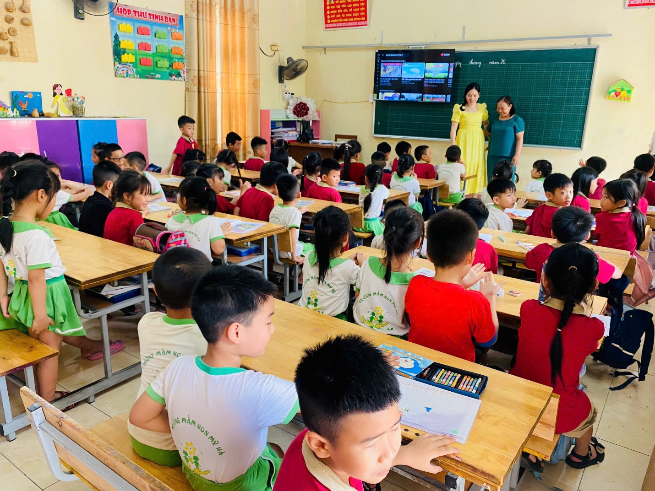
Hình ảnh các bé cười tươi bên bàn học mới

📚 2. Chuẩn bị tâm lý vui vẻ và tự tin cho trẻ
Tâm lý là yếu tố quan trọng nhất giúp trẻ bước vào lớp 1 một cách nhẹ nhàng và tích cực.
Cha mẹ và giáo viên cần giúp trẻ hiểu rằng:
✨ Đi học lớp 1 là niềm vui
✨ Trường tiểu học là nơi thú vị
✨ Trẻ sẽ được học nhiều điều mới mẻ
✨ Có thêm nhiều bạn bè và thầy cô yêu thương

🌼 Những việc phụ huynh nên làm:

✅ Thường xuyên trò chuyện với trẻ về trường tiểu học
- Cha mẹ hãy kể cho trẻ nghe:
- Trường tiểu học có gì thú vị
- Các hoạt động học tập vui vẻ
Những điều mới mẻ trẻ sẽ được trải nghiệm

✅ Động viên và khích lệ trẻ
Hãy dùng những lời nói tích cực như:
💖 “Con sắp trở thành học sinh lớp 1 rồi!”
💖 “Bố mẹ tin con sẽ học thật tốt.”
💖 “Đi học lớp 1 sẽ rất vui và có nhiều bạn mới.”

✅ Cho trẻ tham quan trường tiểu học
Nếu có điều kiện, phụ huynh nên:
- Đưa trẻ đến tham quan trường
- Làm quen với lớp học
- Giới thiệu sân trường, thư viện, bàn ghế…
Điều này giúp trẻ giảm cảm giác bỡ ngỡ và lo lắng.

❌ Không nên:
- Dọa nạt trẻ bằng việc học
- So sánh trẻ với bạn khác
- Tạo áp lực học tập quá sớm
Ví dụ:
🚫 “Không học là cô phạt.”
🚫 “Lên lớp 1 không được chơi đâu.”
🚫 “Con phải học giỏi hơn bạn.”
Những lời nói này dễ khiến trẻ sợ hãi việc học.
🖼️ Hình ảnh minh họa:
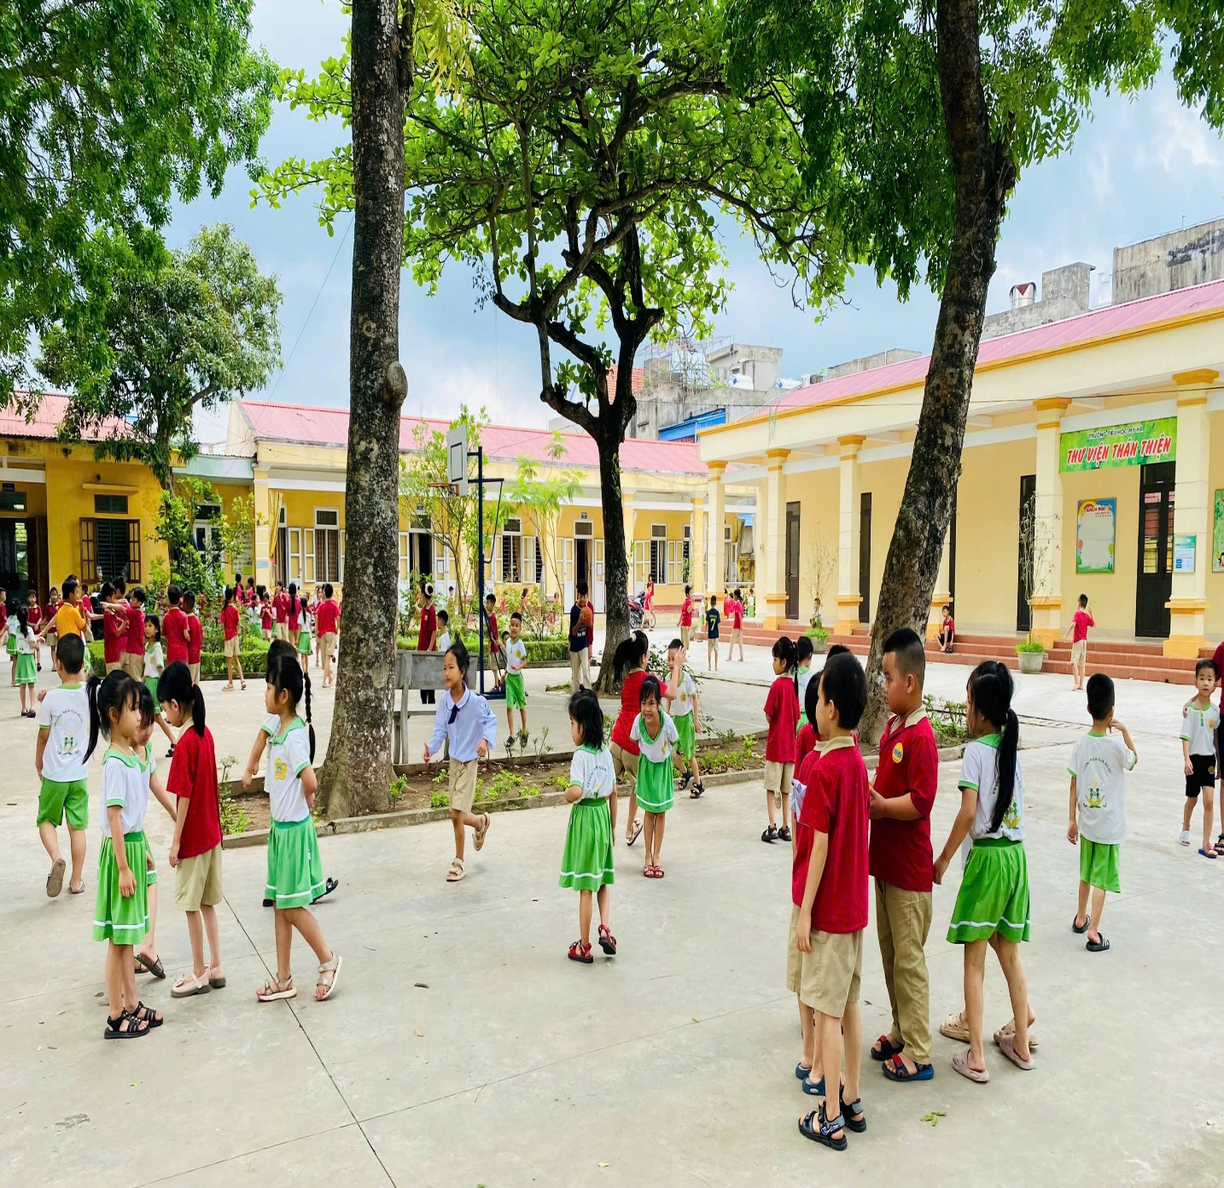
Trẻ đi thăm quan trường tiểu học
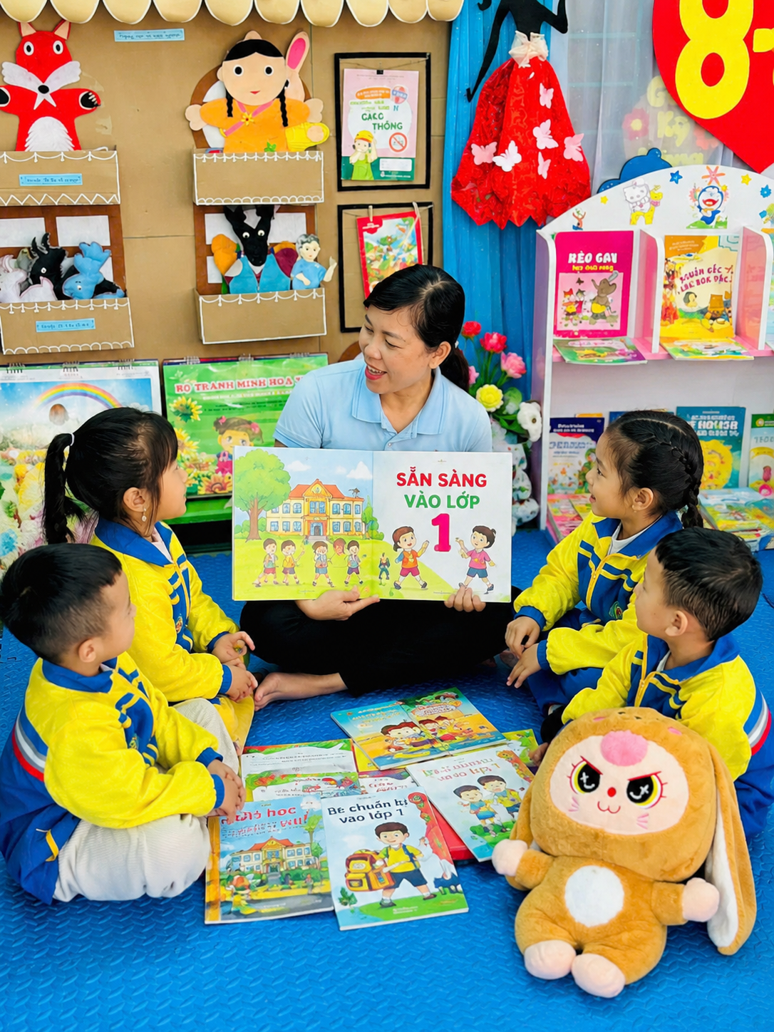Cô giáo trò chuyện cùng trẻ
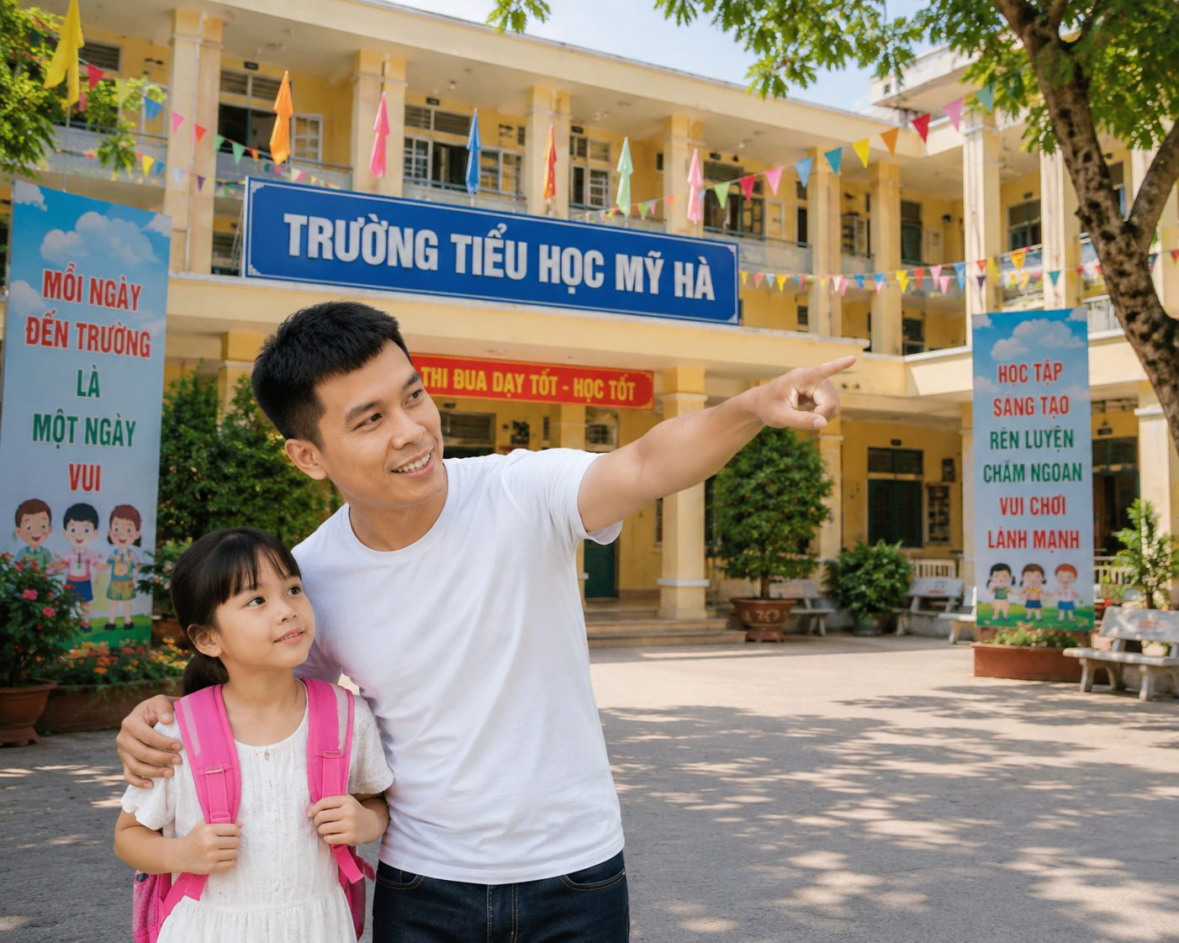
Phụ huynh đưa con đi tham quan trường
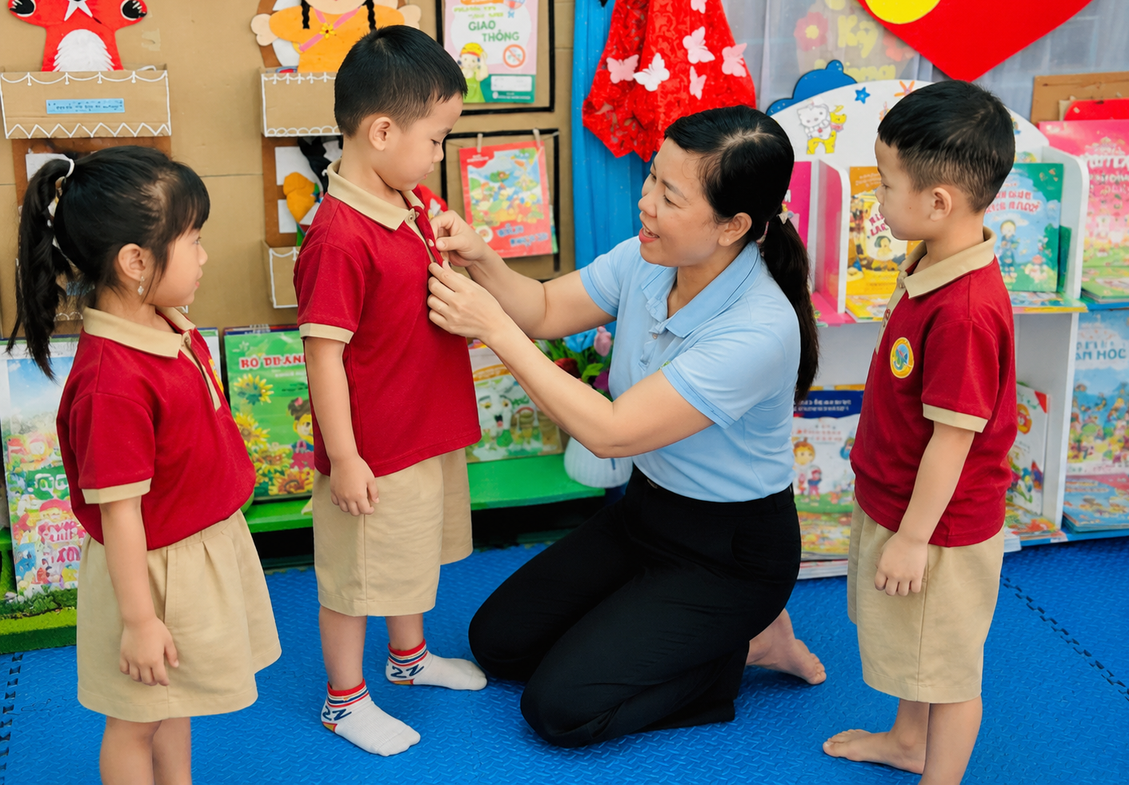
Bé vui vẻ thử mặc đồng phục học sinh

✏️ 3. Rèn luyện các kỹ năng cần thiết cho trẻ
Ngoài tâm lý, trẻ cần được rèn luyện một số kỹ năng cơ bản để dễ dàng thích nghi với môi trường tiểu học.

🌟 Kỹ năng tự phục vụ
Trẻ nên biết:
✅ Tự mặc quần áo
✅ Đi giày dép
✅ Chuẩn bị cặp sách
✅ Giữ gìn đồ dùng học tập
✅ Tự xúc ăn, vệ sinh cá nhân
Những kỹ năng này giúp trẻ tự tin và chủ động hơn khi đến trường.

🌟 Kỹ năng giao tiếp
Cha mẹ cần dạy trẻ:
🌼 Biết chào hỏi lễ phép
🌼 Mạnh dạn giao tiếp
🌼 Biết nói lời cảm ơn, xin lỗi
🌼 Biết chia sẻ và chơi hòa đồng với bạn

🌟 Kỹ năng tập trung và lắng nghe
Ở lớp 1, trẻ cần biết:
- Ngồi học đúng tư thế
- Chú ý nghe cô giáo hướng dẫn
-Hoàn thành nhiệm vụ đơn giản
Cha mẹ có thể luyện cho trẻ bằng:
📖 Đọc sách cùng con
🎨 Tô màu
🧩 Chơi trò chơi phát triển tư duy
🎵 Nghe kể chuyện

🌟 Rèn nền nếp sinh hoạt
Phụ huynh nên:
⏰ Cho trẻ ngủ sớm, dậy sớm
⏰ Ăn uống đúng giờ
⏰ Hình thành thói quen học tập nhẹ nhàng
Điều này giúp trẻ thích nghi với thời gian biểu ở tiểu học.

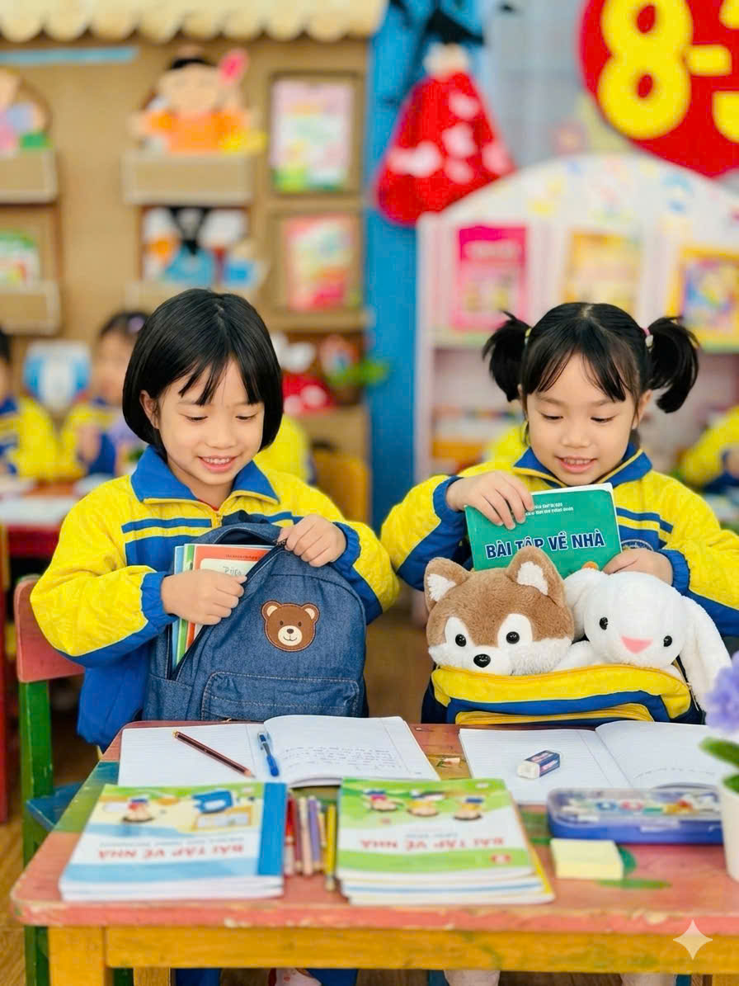
Bé tự xếp sách vở vào cặp
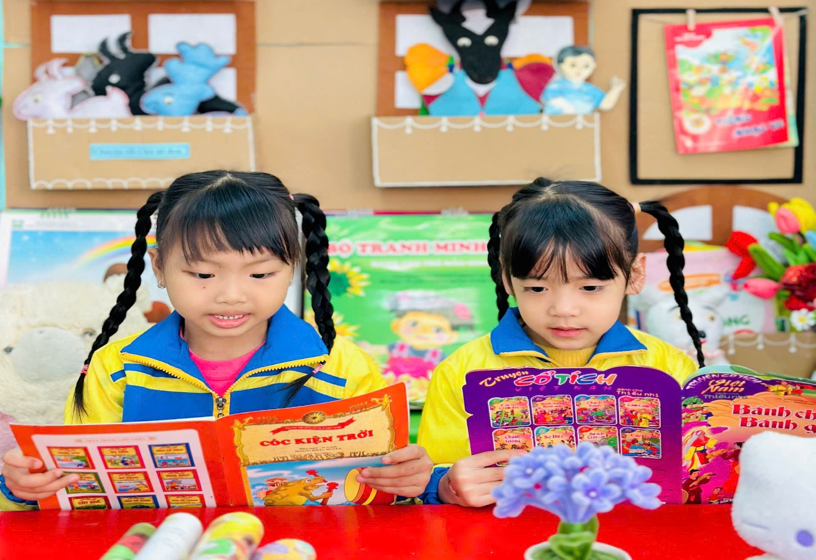
Trẻ ngồi học đúng tư thế
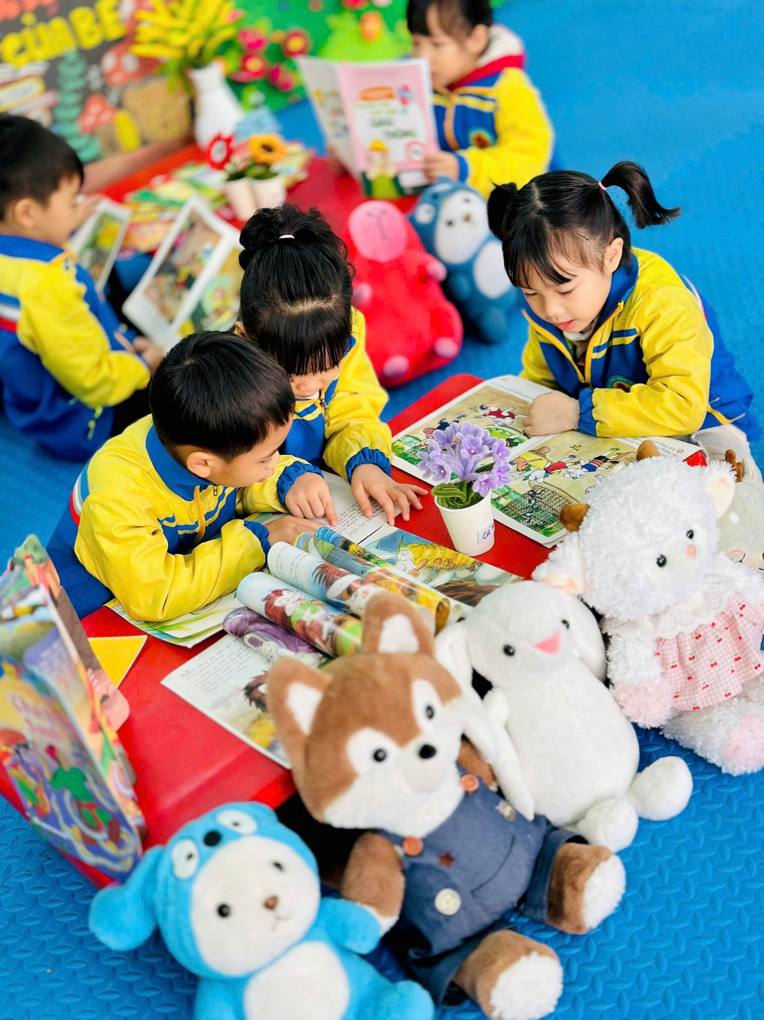
Hình ảnh trẻ vui vẻ tham gia hoạt động nhóm

❤️ 4. Không gây áp lực học trước chương trình lớp 1
Hiện nay, nhiều phụ huynh quá lo lắng nên cho trẻ học trước quá nhiều:
❌ Học viết sớm
❌ Học toán nâng cao
❌ Học liên tục nhiều giờ
Điều này dễ khiến trẻ:
- Mệt mỏi
- Chán học
- Áp lực tâm lý
- Mất hứng thú học tập
Điều quan trọng nhất trước khi vào lớp 1 không phải là:
“Biết đọc thật nhanh hay viết thật đẹp”
Mà là:
🌈 Trẻ có tâm lý thoải mái
🌈 Yêu thích việc học
🌈 Mạnh dạn và tự tin
🌈 Có kỹ năng tự lập
Cha mẹ hãy để trẻ:
🎲 Học thông qua trò chơi
🎨 Khám phá bằng trải nghiệm
📚 Làm quen chữ cái một cách nhẹ nhàng
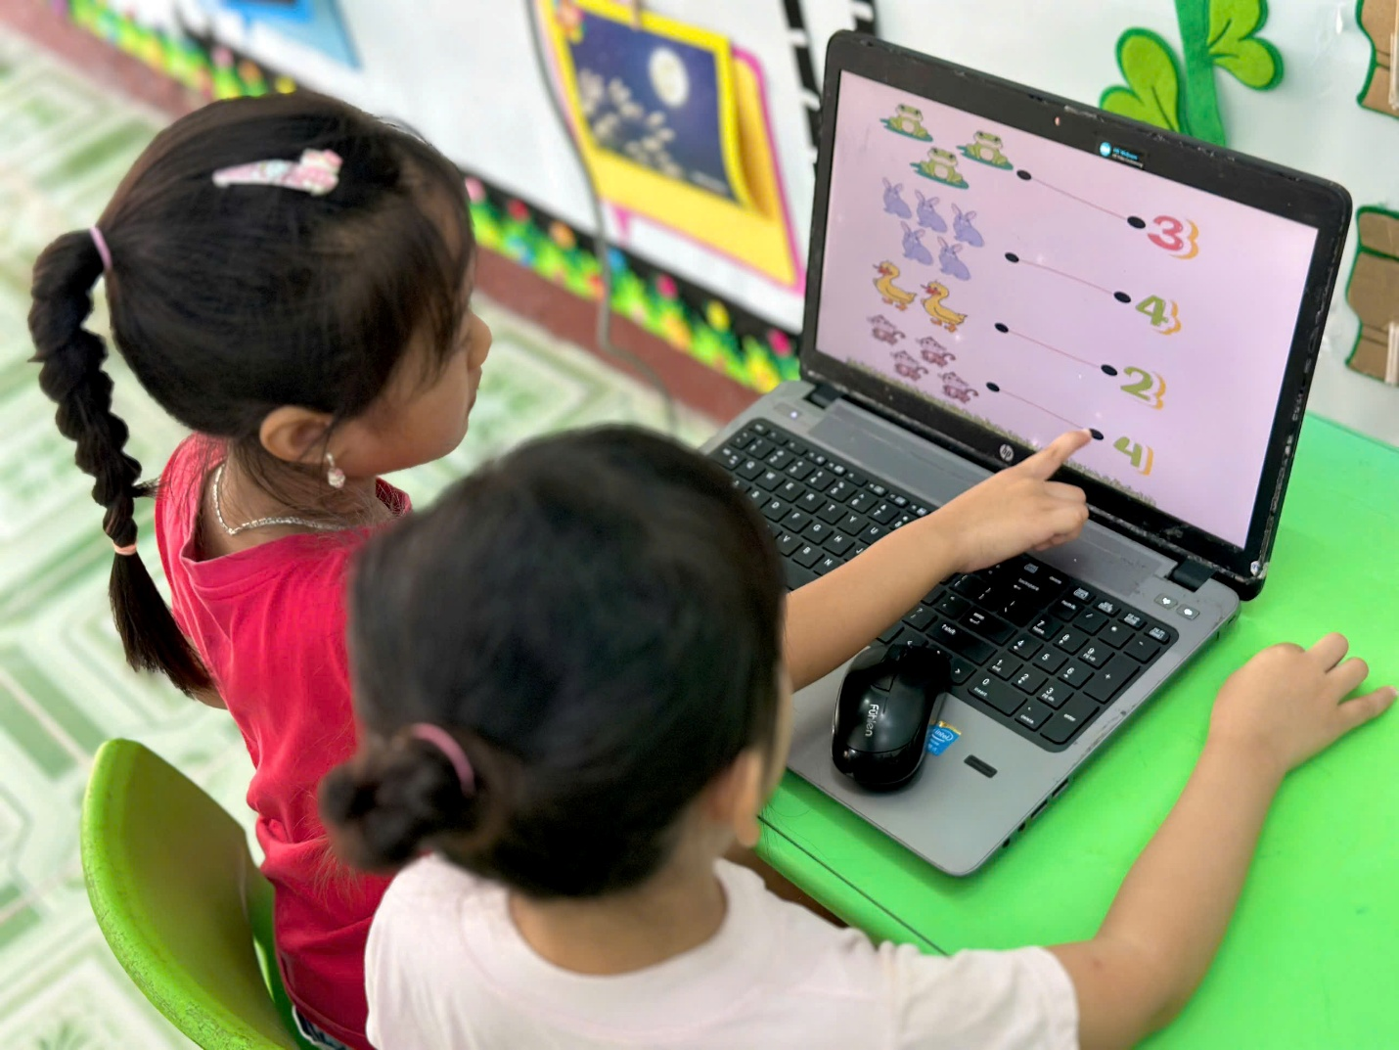
Trẻ học qua trò chơi
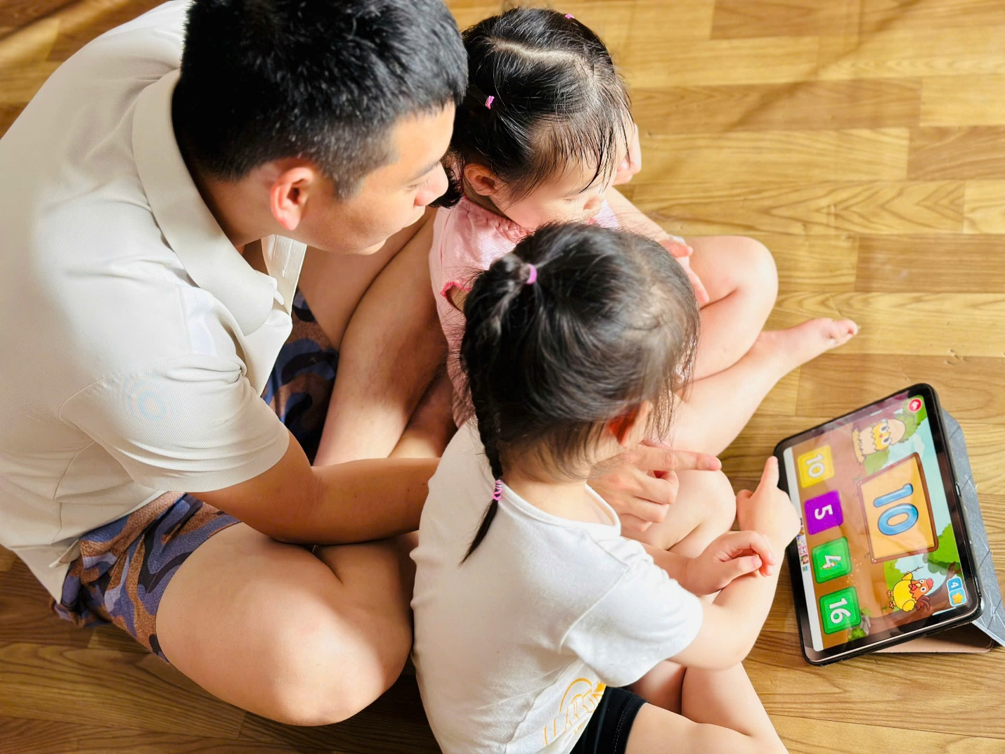
Gia đình cùng học số qua ứng dụng công nghệ
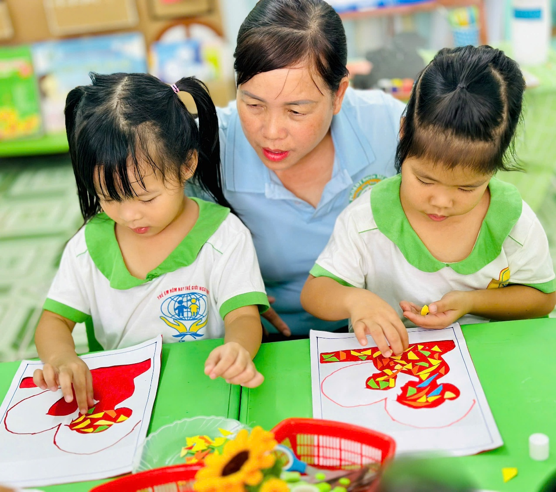

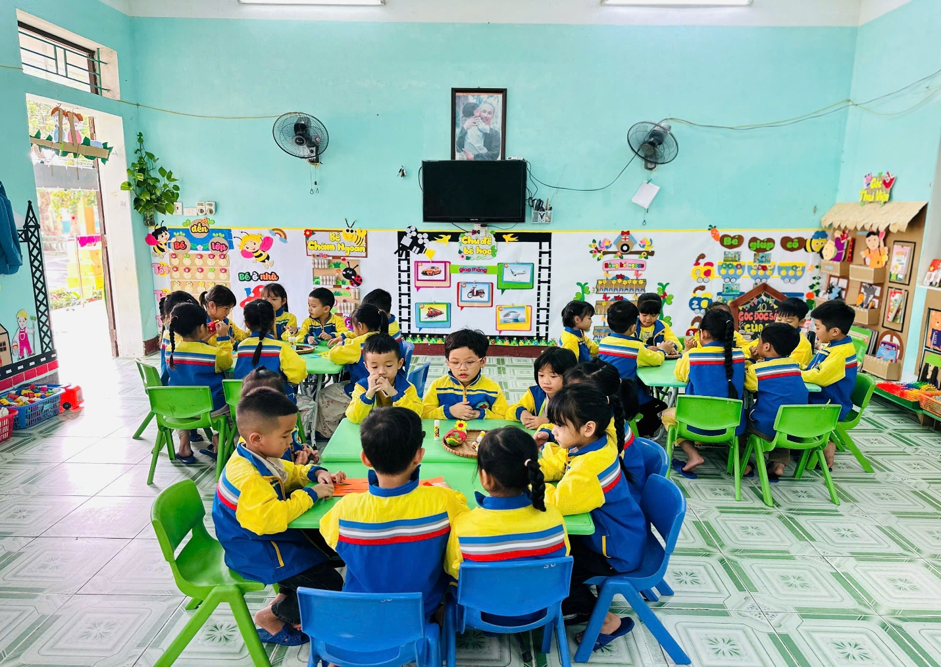
Bé vui vẻ tô màu, xếp hình

🏫 5. Sự phối hợp giữa gia đình và nhà trường
Việc chuẩn bị cho trẻ vào lớp 1 cần có sự đồng hành của:
👨‍👩‍👧 Gia đình
🏫 Nhà trường
👩‍🏫 Giáo viên

🌼 Gia đình cần:
- Quan tâm cảm xúc của trẻ
- Thường xuyên động viên
- Tạo môi trường yêu thương
Phối hợp với giáo viên
🌼 Nhà trường cần:
- Tổ chức hoạt động trải nghiệm
- Giúp trẻ làm quen môi trường tiểu học
- Tạo không khí thân thiện, gần gũi
- Sự phối hợp chặt chẽ sẽ giúp trẻ:
✨ Tự tin hơn
✨ Mạnh dạn hơn
✨ Thích nghi nhanh hơn
✨ Hứng thú học tập hơn

Hoạt động tham quan trường tiểu học
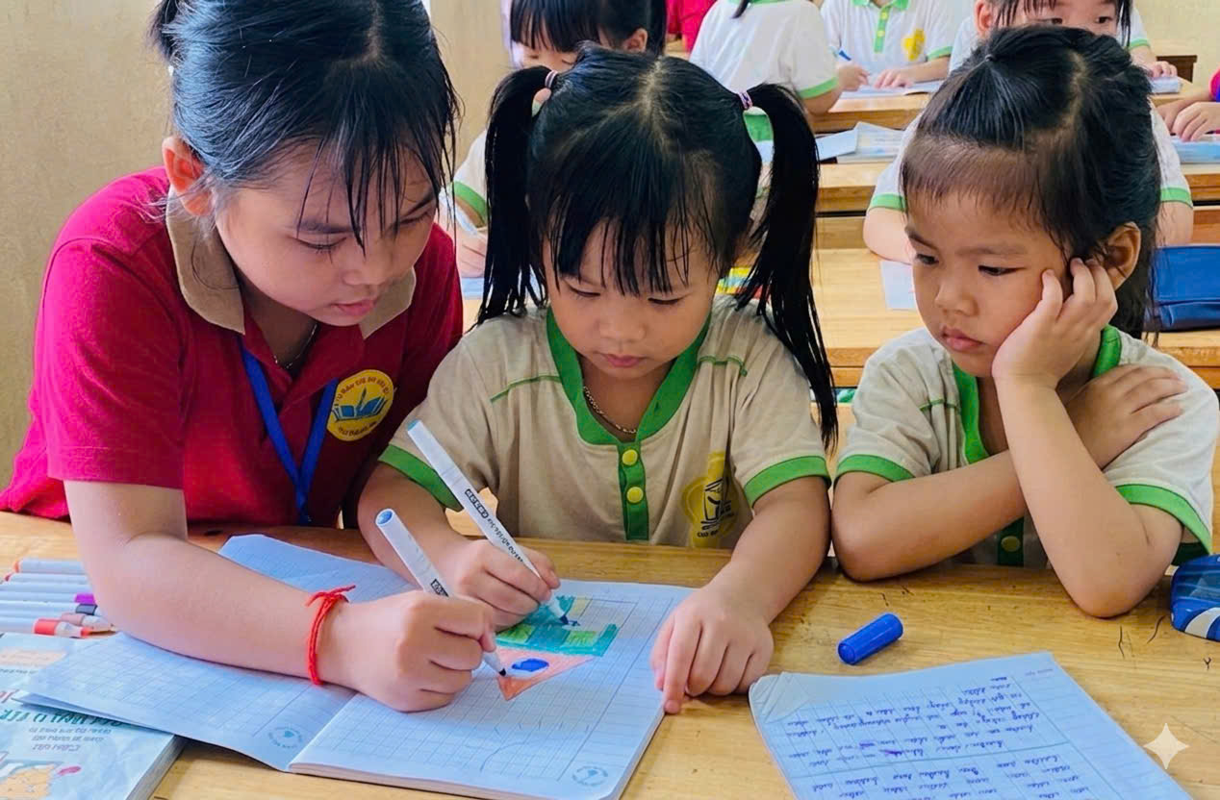
Trẻ giao lưu với học sinh lớp 1

🌟 THÔNG ĐIỆP GỬI PHỤ HUYNH
“Mỗi đứa trẻ đều có cách phát triển riêng. Điều trẻ cần nhất trước khi bước vào lớp 1 không phải là áp lực học tập mà là sự yêu thương, đồng hành và động viên từ gia đình và thầy cô.”
“Hãy để ngày đầu tiên đến trường của con là một ngày vui.”

🌻 KẾT LUẬN
Chuẩn bị tâm thế cho trẻ vào lớp 1 là một quá trình quan trọng và cần sự phối hợp giữa gia đình, nhà trường và giáo viên. Một tâm thế tốt sẽ giúp trẻ tự tin bước vào môi trường học tập mới, tạo nền tảng cho sự phát triển toàn diện trong tương lai.
Hy vọng rằng mỗi phụ huynh sẽ luôn là người bạn đồng hành yêu thương, giúp con có hành trang vững vàng để bước vào lớp 1 với niềm vui, sự tự tin và hạnh phúc.
✨ Chúc các bé có một khởi đầu thật vui vẻ và nhiều thành công trên hành trình học tập phía trước! ✨

